|  |  |  |  |  |  |  |  |
| --- | --- | --- | --- | --- | --- | --- | --- |
| **REV.** | **DATA** | **POR** | **VER.** | **APR.** | **AUT.** | **EMISSÃO** | **DESCRIÇÃO DE REVISÕES** |
| 0 | 17/01/2022 | LHS | FMC | THA | ABC | C | PARA CONHECIMENTO |
|  |  |  |  |  |  |  |  |
|  |  |  |  |  |  |  |  |
|  |  |  |  |  |  |  |  |
|  |  |  |  |  |  |  |  |
|  |  |  |  |  |  |  |  |
|  |  |  |  |  |  |  |  |
|  |  |  |  |  |  |  |  |
|  |  |  |  |  |  |  |  |
|  |  |  |  |  |  |  |  |
|  |  |  |  |  |  |  |  |
|  |  |  |  |  |  |  |  |
|  |  |  |  |  |  |  |  |
|  |  |  |  |  |  |  |  |
|  |  |  |  |  |  |  |  |
|  |  |  |  |  |  |  |  |
|  |  |  |  |  |  |  |  |
|  |  |  |  |  |  |  |  |
|  |  |  |  |  |  |  |  |
|  |  |  |  |  |  |  |  |
|  |  |  |  |  |  |  |  |
|  |  |  |  |  |  |  |  |
|  |  |  |  |  |  |  |  |
|  |  |  |  |  |  |  |  |

**SUMÁRIO**

**ITEM DESCRIÇÃO PÁGINA**

1.0 OBJETIVO E DESCRIÇÃO GERAL 3

2.0 DOCUMENTOS DE REFERÊNCIa 3

3.0 NORMAS UTILIZADAS 3

4.0 software utilizado 4

5.0 mATERIAIS 4

6.0 Esquema estrutural 4

7.0 carregamentos 6

8.0 CARGAS E COMBINAÇÕES 8

9.0 aplicação de cargas 10

10.0 análise de Deslocamento 15

11.0 CAPACIDADE DE UTILIZAÇÃO 17

12.0 verificação das ligações existentes 20

13.0 LIGAÇÕES das vigas em balanço 21

14.0 resulTAdos 22

15.0 lista de perfis 23

16.0 CONCLUSÃO 23

17.0 RECOMENDAÇÕES 23

18.0 Anexo a – utilização das barras 23

1. OBJETIVO E DESCRIÇÃO GERAL

Este relatório tem por objetivo apresentar o dimensionamento estrutural da plataforma para manutenção do tambor da 0121-TR-05, a ser implantada na área de Planta de Beneficiamento de Minério de Ferro da Anglo American, unidade de Conceição do Mato Dentro - MG.

A estrutura foi avaliada considerando os casos mais críticos de carregamento.

Os resultados foram obtidos via simulação computacional pelo Método dos Elementos Finitos (FEM).

1. DOCUMENTOS DE REFERÊNCIa

Para referência, cálculos e dimensionamento foram utilizados os seguintes documentos:

|  |  |  |
| --- | --- | --- |
| **ITEM** | **TÍTULO** | **Nº ANGLO AMERICAN** |
|  | PROJETO BÁSICO – MODIFICAÇÃO DA BASE DO TAMBOR DA 0121-TR-05 | 0121-13-33250 |
|  | TORRE DE ESTICAMENTO - DIAGRAMA DE MONTAGEM - TRANSPORTADOR DE CORREIA 0121-TR-05 (1800) | DM-200130-A2917 |
|  | TORRE DE ESTICAMENTO - DIAGRAMA DE MONTAGEM - TRANSPORTADOR DE CORREIA 0121-TR-05 (1800) | DM-200130-A2918 |
|  | TORRE DE ESTICAMENTO - COLUNAS – DETALHES - TRANSPORTADOR DE CORREIA 0121-TR-05 (1800) | DM-200130-A2919 |
|  | TORRE DE ESTICAMENTO - VIGAS – DETALHES - TRANSPORTADOR DE CORREIA 0121-TR-05 (1800) | DM-200130-A2925 |

***Tabela 1****: Documentos de referência*

1. NORMAS UTILIZADAS

* NBR-8800/2008 – Projeto de Estruturas de Aço e de Estruturas Mistas de Aço e Concreto de Edifícios
* NBR-6120/2019 – Cargas para Cálculo de Estruturas e Edifícios
* NBR-6123/1988 – Forças Devidas ao Vento em edificações
* ANSI AISC 360/2016 – Specification for Structural Steel Buildings
* AWS D1.1/2020 – Strutctural Welding Code
* ASTM – American Society For Testing And Material

1. software utilizado

Foi utilizado o programa de dimensionamento eletrônico SAP2000 v23.0.0. para determinação dos esforços atuantes nas barras e seus respectivos dimensionamentos.

1. mATERIAIS

* Perfis W: ASTM A572 Gr.50;
* Perfil “U”: ASTM A 36;
* Chapa expandida.

1. Esquema estrutural

A Figura 1 apresenta a plataforma para manutenção do tambor da 0121-TR-05. A Figura 2 apresenta os perfis utilizados.

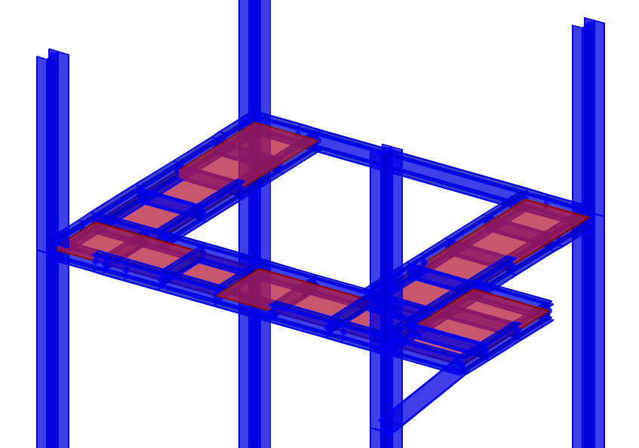

***Figura 1****: Esquema estrutural- plataforma*

* 1. DEFINIÇÃO DOS PERFIS

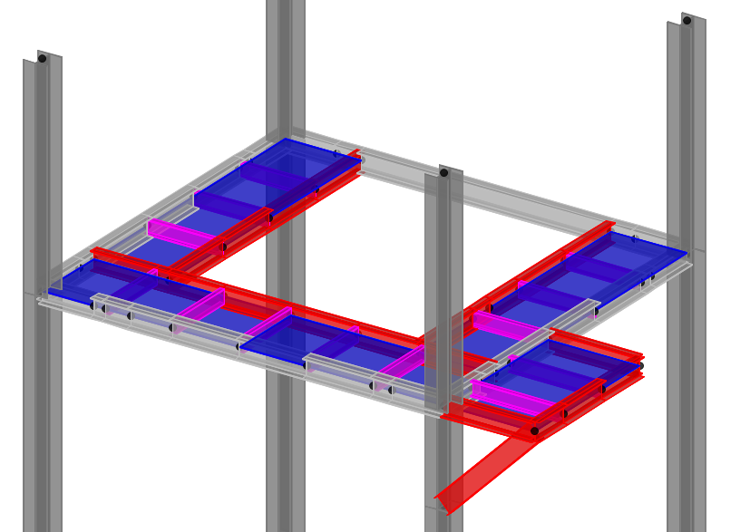

**Figura 2:** *Esquema estrutural – cobertura*

* Perfil W200 x 15,0 kg/m;
* Perfil existente (W200 x 26,6 kg/m e HP 250 x 62,0 Kg/m);
* Perfil “U” 6”;
* Chapa expandida;

1. carregamentos
   1. Peso Próprio dos perfis metálicos (PP)

Calculado automaticamente via software SAP2000.

* 1. SOBRECARGA (SC) conforme NBR 6120

Aplicada 300 kgf/m² sobre toda cobertura.

* 1. Peso próprio do guarda corpo (GC)

Aplicada uma carga de 28,64 Kg/m sobre o local dos guarda corpos para representar seu peso próprio

* 1. vento conforme NBR 6123

Parâmetros adotados:

|  |  |  |
| --- | --- | --- |
| **Velocidade Característica Vo (m/s)** | Figura 6 | 35 |
| **Fator Topográfico (S1)** | Terrenos Planos | 1 |
| **Categoria/Classe (S2)** | Áreas industriais plena ou parcialmente desenvolvidas com maior dimensão < 20m. | 4A |
| **Fator Estatístico (S3)** | Edificações e instalações industriais | 0,95 |

***Tabela 2****: Parâmetros adotados*

Características da estrutura:

|  |  |
| --- | --- |
| **Plataforma** | - |
| **a (m)** | 4,4 |
| **b (m)** | 3,95 |
| **h (m)** | 16,78 |

***Tabela 3:*** *Características da estrutura*

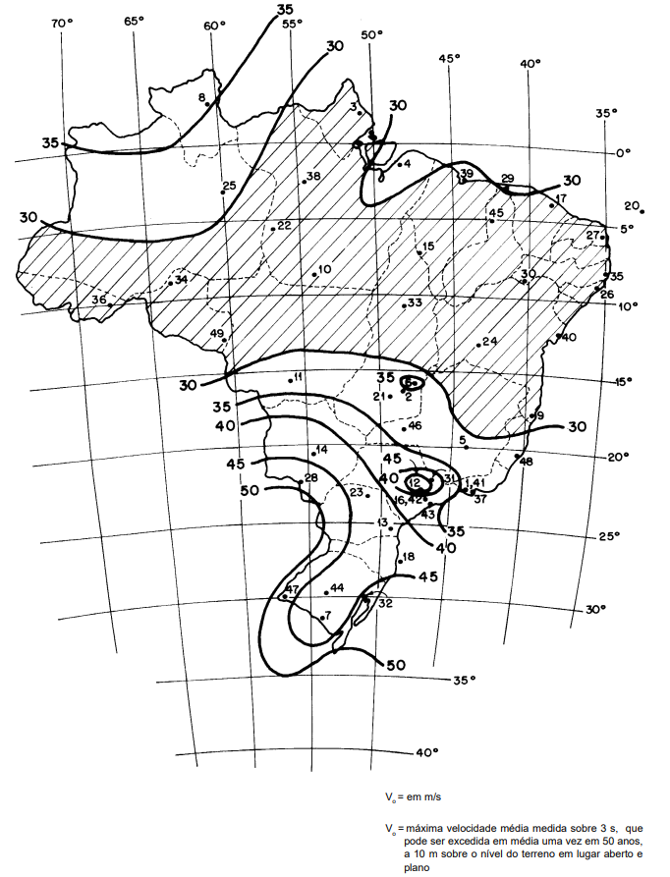

***Figura 3****: Mapa de vento (NBR 6123)*

* + 1. Coeficientes de forças – NBR 6123:

Para cálculo da carga de vento aplicada nos perfis da estrutura, foi considerado o coeficiente de forças para cada seção. A tabela 4 apresenta as forças aplicadas.





***Figura 4****: Coeficiente de forças – (6123)*

|  |  |  |  |  |  |  |  |  |  |  |  |
| --- | --- | --- | --- | --- | --- | --- | --- | --- | --- | --- | --- |
|  | Perfil W 200 x 26,6 | | Perfil HP 200 x 26,6 | Perfil W 200 X 15 | | | | Perfil U 6" | | |  |
|  | 4,40 m | 3,95 m | 2,34 m | 4,4 m | 1,00 m | 2,75 m | 1,70 m | 0,83 m | 0,83 m | 1,00 m |  |
| Fx (Kg/m) | 83,19 | 77,45 | 65,98 Kg/m | 83,19 | 63,11 | 77,45 | 65,98 | 98,61 | 98,61 | 98,61 | 0° |
| Fy (Kg/m) | 0,00 | 0,00 | 0,00 Kg/m | 0,00 | 0,00 | 0,00 | 0,00 | 0,00 | 0,00 | 0,00 |
| Fx (Kg/m) | 0,00 | 0,00 | 0,00 Kg/m | 0,00 | 0,00 | 0,00 | 0,00 | 0,00 | 0,00 | 0,00 | 90° |
| Fy (Kg/m) | 98,79 | 98,79 | 78,35 Kg/m | 102,19 | 78,35 | 98,79 | 91,97 | 29,04 | 29,04 | 29,04 |

***Tabela 4****: Casos de carga*

1. CARGAS E COMBINAÇÕES
   1. cASOS DE CARGAS

|  |  |  |  |
| --- | --- | --- | --- |
| **TABLE: Load Pattern Definitions** | | | |
| **LoadPat** | **DesignType** | **SelfWtMult** | **AutoLoad** |
| PP | Dead | 1 |  |
| SC | Live | 0 |  |
| V0 | Wind | 0 | None |
| V90v | Wind | 0 | None |
| V90h | Wind | 0 | None |

***Tabela 5****: Casos de carga*

* 1. COMBINAÇÕES DE CARGAS

|  |  |  |  |  |  |
| --- | --- | --- | --- | --- | --- |
| **TABLE: Combination Definitions** | | | | | |
| **ComboName** | **ComboType** | **AutoDesign** | **CaseType** | **CaseName** | **ScaleFactor** |
| **Text** | **Text** | **Yes/No** | **Text** | **Text** | **Unitless** |
| COMB1 | Linear Add | No | NonLin Static | PP | 1,25 |
| GC | 1,25 |
| SC | 1,5 |
| COMB2 | Linear Add | No | NonLin Static | PP | 1 |
| GC | 1 |
| V90v | 1,4 |
| COMB3 | Linear Add | No | NonLin Static | PP | 1 |
| GC | 1 |
| V0 | 1,4 |
| COMB4 | Linear Add | No | NonLin Static | PP | 1 |
| GC | 1 |
| V90h | 1,4 |
| COMB5 | Linear Add | No | NonLin Static | PP | 1,25 |
| GC | 1,25 |
| SC | 1,5 |
| V90v | 0,84 |
| COMB6 | Linear Add | No | NonLin Static | PP | 1,25 |
| GC | 1,25 |
| SC | 1,5 |
| V0 | 0,84 |
| COMB7 | Linear Add | No | NonLin Static | PP | 1,25 |
| GC | 1,25 |
| SC | 1,5 |
| V90h | 0,84 |
| COMB8 | Linear Add | No | NonLin Static | PP | 1 |
| V0 | 1,4 |
| GC | 1 |
| SC | 1,2 |
| COMB9 | Linear Add | No | NonLin Static | PP | 1 |
| V90v | 1,4 |
| GC | 1 |
| SC | 1,2 |
| COMB10 | Linear Add | No | NonLin Static | PP | 1 |
| V90h | 1,4 |
| GC | 1 |
| SC | 1,2 |
| COMB11 | Linear Add | No | NonLin Static | PP | 1 |
| SC | 1 |
| GC | 1 |
| COMB12 | Linear Add | No | NonLin Static | PP | 1 |
| GC | 1 |
| V0 | 1 |
| COMB13 | Linear Add | No | NonLin Static | PP | 1 |
| GC | 1 |
| V90v | 1 |
| COMB14 | Linear Add | No | NonLin Static | PP | 1 |
| GC | 1 |
| V90h | 1 |
| COMB15 | Linear Add | No | NonLin Static | PP | 1 |
| GC | 1 |
| SC | 1 |
| V90v | 1 |
| COMB16 | Linear Add | No | NonLin Static | PP | 1 |
| GC | 1 |
| SC | 1 |
| V0 | 1 |
| COMB17 | Linear Add | No | NonLin Static | PP | 1 |
| GC | 1 |
| SC | 1 |
| V90h | 1 |

***Tabela 6****: Combinações de carga*

1. aplicação de cargas
   1. sobrecarga variável (sc)

Cargas em kgf/m² nas áreas são apontadas na Figura 5.

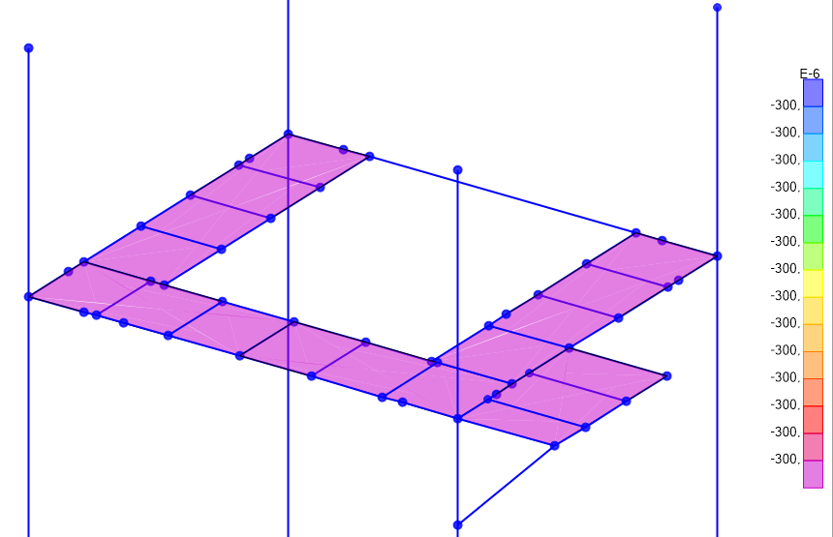

**Figura 5**: Aplicação de carga – Sobrecarga piso (Kgf/m²)

A Figura 9 apresenta a distribuição da sobrecarga nas vigas de piso.

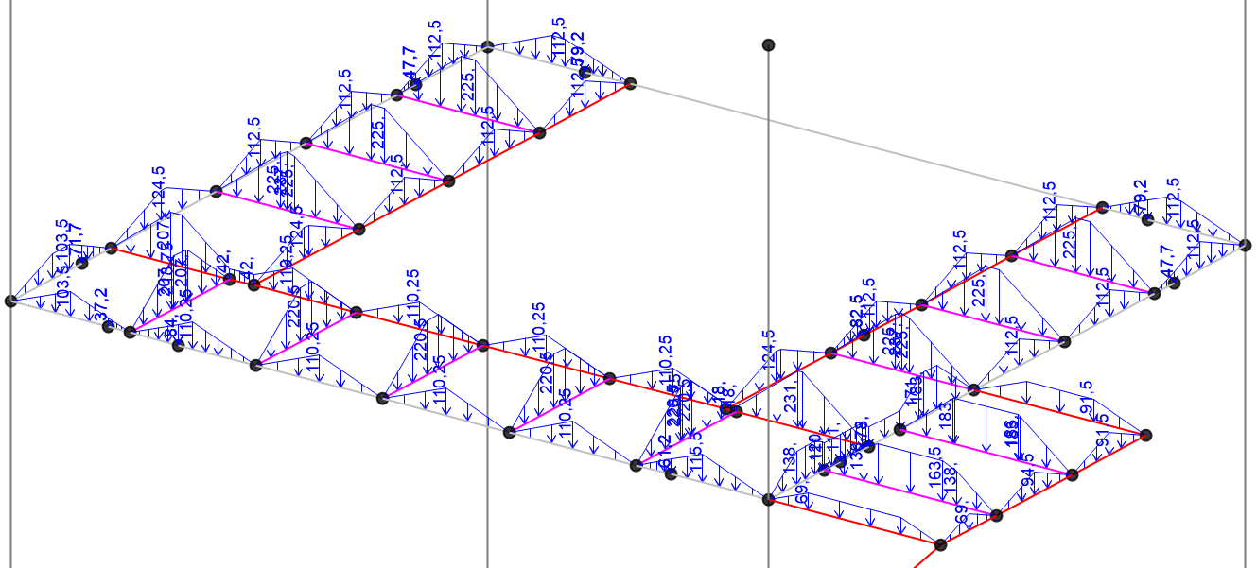

***Figura 6****: Distribuição da Sobrecarga nas terças de cobertura (kgf/m²)*

* 1. Peso próprio do guarda corpo (GC)

A Figura 7 apresenta a aplicação da carga dos guarda corpos sobre os perfis.

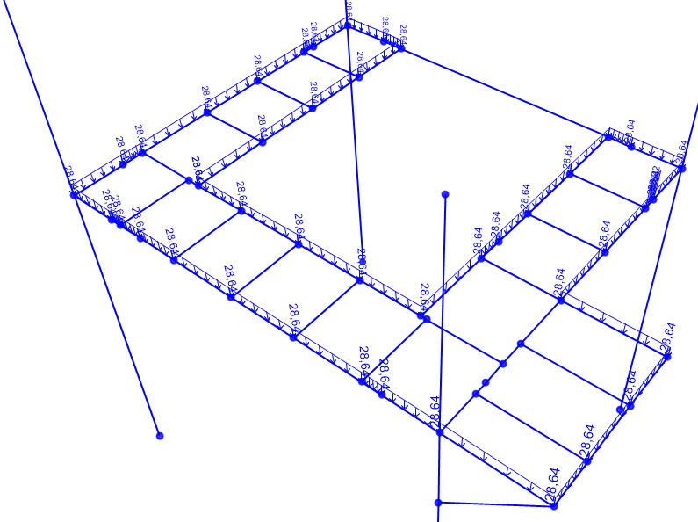

***Figura 7****: Aplicação de carga – Guarda corpo (*Kgf/m²)

* 1. Vento v0°

A Figura 8 apresenta a aplicação da carga de vento 0° na estrutura.

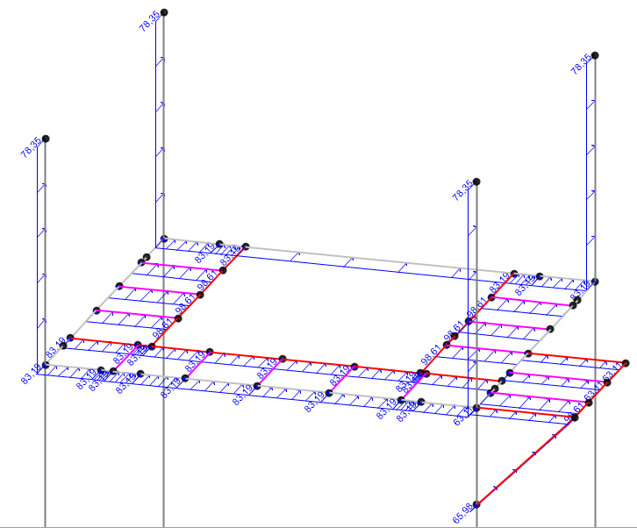

***Figura 8****: Aplicação de carga – Vento (*Kgf/m²)

* 1. Vento v90° v

A Figura 9 apresenta a aplicação da carga de vento 90° V na estrutura.

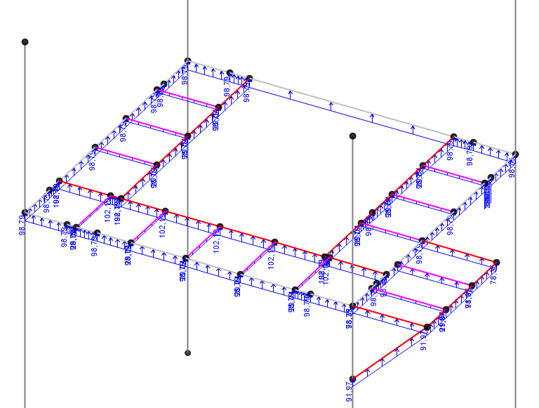

***Figura 9****: Aplicação de carga – Vento (*Kgf/m²)

* 1. Vento v90° H

A Figura 10 apresenta a aplicação da carga de vento V90° H na estrutura.

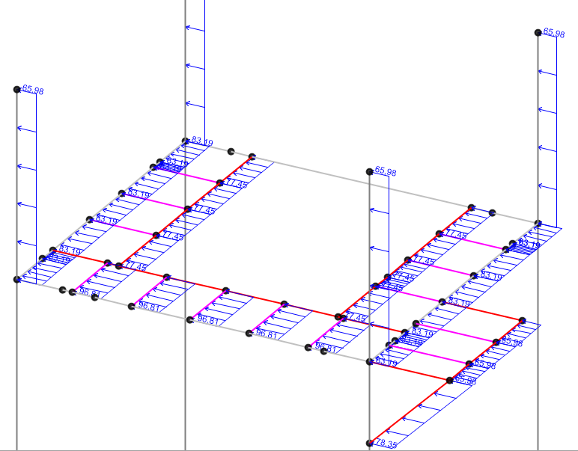

***Figura 10****: Aplicação de carga – Vento (*Kgf/m²)

1. análise de Deslocamento
   1. deslocamento admissíveis

Para verificação das deformações foram realizadas as seguintes análises de acordo com cada vão conforme NBR 8800, tabela C.1 – Deslocamentos máximos;

* Deslocamento admissível vigas de piso:
* Deslocamento admissível vigas de piso em balanço:
  1. Tabela de deslocamentos

A tabela abaixo, apresenta os maiores deslocamentos existentes na estrutura.

**Tabela 7** - Deslocamentos máximos.

|  |  |  |  |  |  |  |  |
| --- | --- | --- | --- | --- | --- | --- | --- |
| **TABLE: Joint Displacements** | | | | | | | |
| **Joint** | **OutputCase** | **U1 (mm)** | **U2 (mm)** | **U3 (mm)** | **R1 (Rad)** | **R2 (Rad)** | **R3 (Rad)** |
| 17 | COMB11 | -0,093857 | 0,058929 | -6,472535 | 0,000061 | 0,007039 | -0,00000579 |
| 17 | COMB13 | 0,03114 | -0,025622 | 2,160764 | -0,000022 | -0,002487 | 0,000002156 |
| 25 | COMB17 | 0,059865 | 5,690056 | -0,334155 | 0,000105 | 0,00022 | 0,000485 |

* + 1. Análise do deslocamento da viga de piso:

Considerando o caso mais crítico ponto 17: **Aprovado!**

* + 1. Análise do deslocamento da viga de piso em balanço:

Considerando o caso mais crítico ponto 25: **Aprovado!**

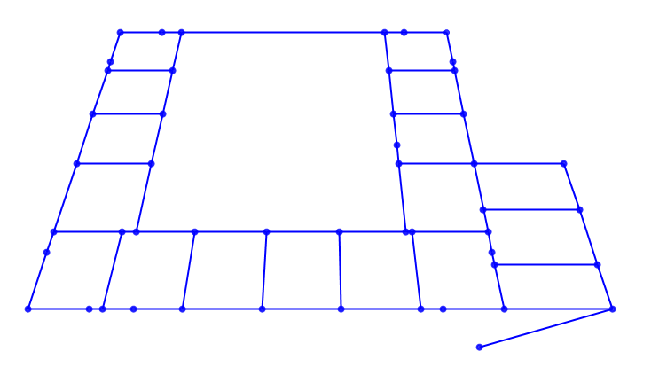

25

17

***Figura 11****: Pontos de deslocamentos mais críticos*

1. CAPACIDADE DE UTILIZAÇÃO

No anexo A, são apresentadas todas as barras que compõem a estrutura, assim como seus respectivos fatores de utilização, conforme Norma ANSI AISC 360/2016, em cada uma das combinações.

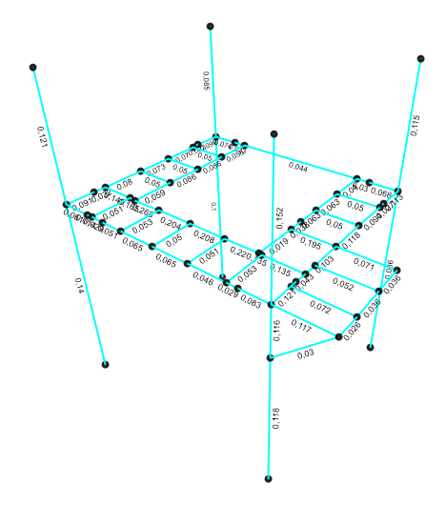

**Figura 12**: Utilização das barras - Steel Frame

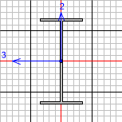

***Figura 13:*** *Seção do perfil mais solicitado Steel Frame*

AISC 360-16 STEEL SECTION CHECK (Summary for Combo and Station)

Units : Kgf, m, C

Frame : 83 X Mid: 0,83 Combo: COMB6 Design Type: Beam

Length: 0,735 Y Mid: 1,873 Shape: W200X15 Frame Type: SMF

Loc : 0, Z Mid: 0, Class: Non-Compact Princpl Rot: 0, degrees

Provision: LRFD Analysis: Direct Analysis

D/C Limit=0,95 2nd Order: General 2nd Order Reduction: Tau-b Fixed

AlphaPr/Py=0, AlphaPr/Pe=9E-05 Tau_b=1, EA factor=0,8 EI factor=0,8

PhiB=0,9 PhiC=0,9 PhiTY=0,9 PhiTF=0,75

PhiS=0,9 PhiS-RI=1, PhiST=0,9

A=0,002 I33=1,280E-05 r33=0,082 S33=1,280E-04 Av3=8,683E-04

J=0, I22=0, r22=0,021 S22=1,740E-05 Av2=8,640E-04

Ae=0,002 Se33=1,280E-04 Se22=1,740E-05

E=2,039E+10 Fy=35153481,3 Ry=1,1 z33=1,450E-04 Cw=0,

RLLF=1, Fu=45699525,7 z22=2,720E-05

STRESS CHECK FORCES & MOMENTS (Combo COMB6)

Location Pu Mu33 Mu22 Vu2 Vu3 Tu

0, -27,77 830,529 -9,239 84,236 -42,755 0,842

PMM DEMAND/CAPACITY RATIO (H1-1b)

D/C Ratio: 0,194 = 0, + 0,183 + 0,011

= (1/2)(Pr/Pc) + (Mr33/Mc33) + (Mr22/Mc22)

COMPACTNESS

Slenderness Lambda Lambda_p Lambda_r Lambda_s Compactness

Major/Flange 9,597 9,152 24,083 Non-Compact

/Web 40,37 90,553 137,274 232, Compact

Minor/Flange 9,597 9,152 24,083 Non-Compact

/Web 40,37 90,553 137,274 232, Compact

Axial/Flange 9,597 13,487 Compact

/Web 40,37 35,884 Slender

AXIAL FORCE & BIAXIAL MOMENT DESIGN (H1-1b)

Factor L K1 K2 B1 B2 Cm

Major Bending 1, 1, 1, 1, 1, 1,

Minor Bending 1, 1, 1, 1, 1, 1,

Lltb Kltb Cb

LTB 1, 1, 1,042

Pu phi*Pnc phi*Pnt

Force Capacity Capacity

Axial -27,77 54289,492 60428,834

Mu phi*Mn phi*Mn phi*Mn

Moment Capacity No LTB Cb=1

Major Moment 830,529 4535,255 4535,255 4587,529

Minor Moment -9,239 846,385

SHEAR CHECK

Vu phi*Vn Stress Status

Force Capacity Ratio Check

Major Shear 84,236 18223,565 0,005 OK

Minor Shear 42,755 19780,161 0,002 OK

**CONNECTION SHEAR FORCES FOR BEAMS**

VMajor VMajor

Left Right

Major (V2) 84,249 185,111

1. verificação das ligações existentes

Para verificação das soldas das ligações existentes, devem ser considerados as forças de tração nas vigas e os momentos gerados, quando aplicadas as cargas solicitadas para o cálculo da estrutura.

Para cálculo da resistência a tração da solda de filete:

s =

Para cálculo da resistência ao cisalhamento da solda de filete:

t =

* P= carga aplicada (Kgf);
* Lw = Comprimento efetivo da solda (m);
* Kw = Garganta efetiva da solda (m).

O fator de segurança de 0,3 deve ser aplicado a classificação de resistência de tensão do metal de adição, conforme a AWS D1-1. As tabelas a seguir apresentam os parâmetros utilizados para o cálculo.

|  |  |  |  |  |  |  |  |  |
| --- | --- | --- | --- | --- | --- | --- | --- | --- |
| **Perfil W 200 x 15** | | **Dados solda** | | **Eletrodo E 7015/7016/7018** | | | | |
| d | 207,00 mm | Lw | 4,00 mm | Escoamento > | Tração > | Fs | Limite admissível | |
| bf | 133,00 mm | Kw | 680,00 mm | 400 MPa | 482 MPa | 0,3 | **120 MPa** | **145 MPa** |

***Tabela 8:*** *Dados para verificação da solda*

|  |  |  |  |  |  |  |  |  |  |  |
| --- | --- | --- | --- | --- | --- | --- | --- | --- | --- | --- |
| Frame | Joint | OutputCase | CaseType | FX | FY | FZ | MX | MY | MZ | P |
| Text | Text | Text | Text | Kgf | Kgf | Kgf | Kgf-m | Kgf-m | Kgf-m | Kgf |
| 88 | A4 | COMB3 | Combination | **-413,14** | -28,95 | 212,63 | 0,06027 | **116,01** | 17,11 | **218,58** |

***Tabela 9:*** *Maior tração*

|  |  |  |  |  |  |  |  |  |  |
| --- | --- | --- | --- | --- | --- | --- | --- | --- | --- |
| Frame | Joint | OutputCase | CaseType | FX | FY | FZ | MX | MY | MZ |
| Text | Text | Text | Text | Kgf | Kgf | Kgf | Kgf-m | Kgf-m | Kgf-m |
| 9 | A1 | COMB6 | Combination | -158,31 | 2,49 | **1744,41** | 2,87 | -989,08 | 0,6 |

***Tabela 10:*** *Maior força de cisalhamento*

Resistência a tração da solda de filete:

*P* =;

**P = 23526,98 Kgf**

Considerando o caso mais crítico perfil 88: Pmáx **Aprovado!**

Resistência ao cisalhamento da solda de filete:

*P* =;

**P = 28350,01 Kgf**

Considerando o caso mais crítico perfil 9: Pmáx **Aprovado!**

1. LIGAÇÕES das vigas em balanço

A plataforma em balanço deve ser fixada conforme indicado nas figuras 15 e 16.

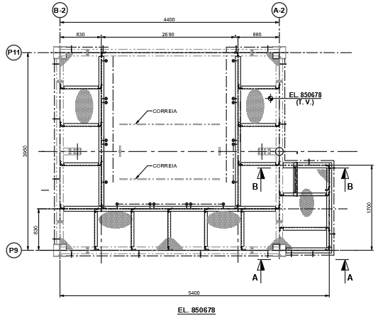

***Figura 14:*** *Planta - EL. 850678*

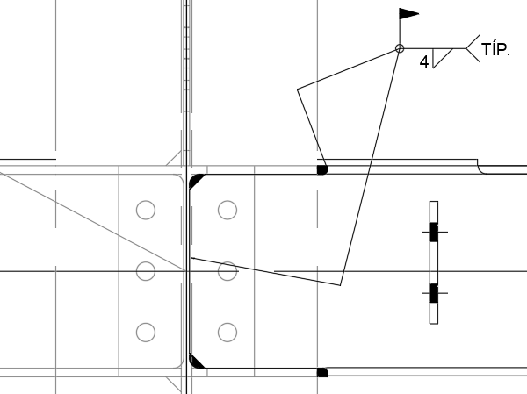

***Figura 15:*** *Vista A-A – Ligação da plataforma em balanço*

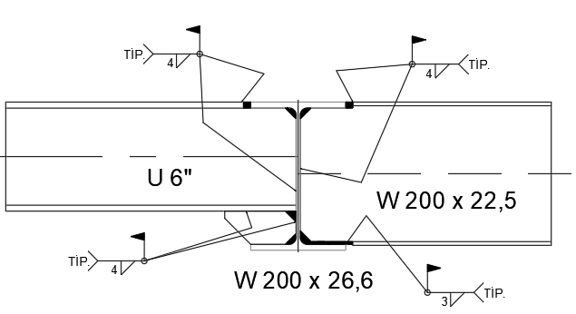

***Figura 16:*** *corte B-B – Ligação da plataforma em balanço*

1. resulTAdos

|  |  |  |  |  |  |
| --- | --- | --- | --- | --- | --- |
| **Resultados – Perfis** | | | | | |
| **Item** | **Critério de aprovação** | **Valor admissível** | **Valor calculado** | **Utilização** | **Resultado** |
| Estrutura | Limite de utilização (% Fat. de Segurança) | 1 | 0,194 | 19% | Aprovado |
| Viga de piso | Deslocamento máximo (mm) | 12,6 | 6,47 | 51% | Aprovado |
| Viga de piso em balanço | Deslocamento máximo (mm) | 5,7 | 0,33 | 6% | Aprovado |
| **Resultados – Solda** | | | | | |
| Solda de filete | Tração (Kgf) | 23526,98 | 218,58 | 1% | Aprovado |
| Cisalhamento (Kgf) | 28350,01 | 1744,41 | 6% | Aprovado |

***Tabela 11:*** *Resultados*

1. lista de perfis

|  |  |  |  |  |
| --- | --- | --- | --- | --- |
| **LISTA DE MATERIAIS** | | | | |
| **Section** | **ObjectType** | **NumPieces** | **TotalLength** | **TotalWeight** |
| **Text** | **Text** | **Unitless** | **m** | **Kgf** |
| HP250X62 (existente) | Frame | 9 | 25,34 | 1591,16 |
| W200X15 | Frame | 23 | 15,75421 | 236,18 |
| W200X26.6 (existente) | Frame | 28 | 16,7 | 444,36 |
| C150X12.2 | Frame | 13 | 11,13 | 134,53 |
| CH. EXPANDIDA 6,35 | Area |  |  | 234,59 |
|  |  |  | Total | 2640,82 |

***Tabela 12:*** *Lista de materiais*

1. CONCLUSÃO

* Não foram identificadas tensões ou deslocamentos acima dos valores admissíveis para todas as condições de carregamentos e materiais aplicados na análise. A estrutura está APROVADA para as condições apresentadas.
* A tensão limite considerada foi obtida a partir da tensão limite admissível conforme a norma AISC.
* O deslocamento limite considerado foi obtido a partir do deslocamento limite admissível conforme a norma ABNT.

1. RECOMENDAÇÕES

* Não submeter o dispositivo a cargas acima do especificado neste documento.
* Não a utilizar em condições diferentes das apresentadas no presente documento.
* Em caso de modificações futuras ou condições de uso não previstas neste relatório, a estrutura deverá ser reavaliada em um novo documento ou revisão deste.
* Gerar plano de inspeção e plano de manutenção.

1. Anexo a – utilização das barras

As figuras a seguir apresentam os números dos *Frames* para identificação na Tabela A1.

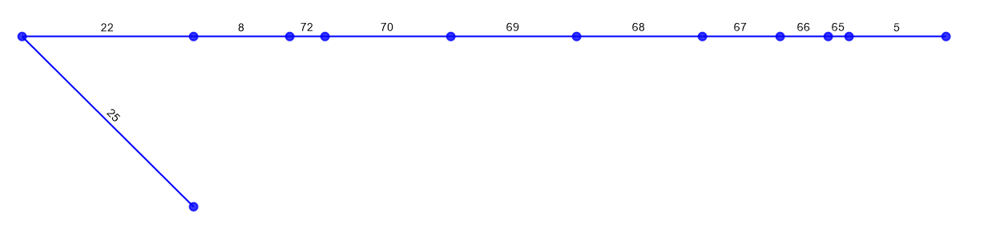

***Figura A1:*** *Perfis.*

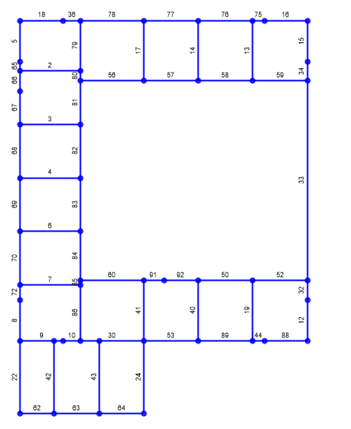

***Figura A2:*** *Perfis.*

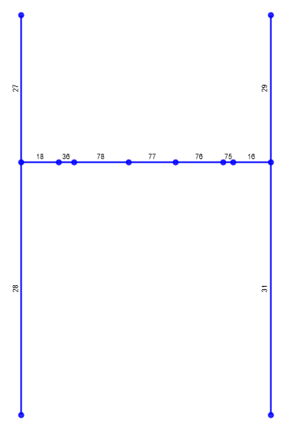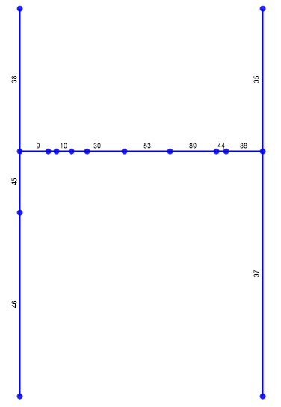

***Figura A3:*** *Perfis*

|  |  |  |  |  |  |  |  |
| --- | --- | --- | --- | --- | --- | --- | --- |
| **TABLE: Steel Design 1 - Summary Data - AISC 360-16** | | | | | | | |
| **Frame** | **DesignSect** | **DesignType** | **Status** | **Ratio** | **RatioType** | **Combo** | **Location** |
| 5 | W200X26.6 | Beam | No Messages | 0,061115 | PMM | COMB10 | 0 |
| 8 | W200X26.6 | Beam | No Messages | 0,082925 | PMM | COMB10 | 0,566 |
| 9 | W200X26.6 | Beam | No Messages | 0,121112 | PMM | COMB7 | 0 |
| 12 | W200X26.6 | Beam | No Messages | 0,067692 | PMM | COMB10 | 0 |
| 15 | W200X26.6 | Beam | No Messages | 0,073717 | PMM | COMB10 | 0,566 |
| 16 | W200X26.6 | Beam | No Messages | 0,096471 | PMM | COMB10 | 0 |
| 18 | W200X26.6 | Beam | No Messages | 0,090611 | PMM | COMB7 | 0,591 |
| 22 | W200X15 | Beam | No Messages | 0,117282 | PMM | COMB4 | 0 |
| 24 | W200X15 | Beam | No Messages | 0,070651 | PMM | COMB7 | 1 |
| 25 | W200X15 | Brace | No Messages | 0,030364 | PMM | COMB8 | 0,70711 |
| 30 | W200X26.6 | Beam | No Messages | 0,102944 | PMM | COMB6 | 0,87 |
| 32 | W200X26.6 | Beam | No Messages | 0,029736 | PMM | COMB10 | 0,264 |
| 33 | W200X26.6 | Beam | No Messages | 0,044084 | PMM | COMB8 | 2,74 |
| 34 | W200X26.6 | Beam | No Messages | 0,032588 | PMM | COMB10 | 0 |
| 36 | W200X26.6 | Beam | No Messages | 0,044266 | Major Shear | COMB6 | 0,239 |
| 2 | C150X12.2 | Beam | No Messages | 0,050811 | PMM | COMB10 | 0,415 |
| 3 | C150X12.2 | Beam | No Messages | 0,053299 | PMM | COMB10 | 0,415 |
| 4 | C150X12.2 | Beam | No Messages | 0,049552 | PMM | COMB10 | 0,415 |
| 6 | C150X12.2 | Beam | No Messages | 0,05139 | PMM | COMB10 | 0,415 |
| 7 | C150X12.2 | Beam | No Messages | 0,052927 | PMM | COMB10 | 0,415 |
| 13 | C150X12.2 | Beam | No Messages | 0,05024 | PMM | COMB8 | 0,415 |
| 14 | C150X12.2 | Beam | No Messages | 0,05023 | PMM | COMB8 | 0,415 |
| 17 | C150X12.2 | Beam | No Messages | 0,050252 | PMM | COMB8 | 0,415 |
| 19 | C150X12.2 | Beam | No Messages | 0,050369 | PMM | COMB8 | 0,415 |
| 40 | C150X12.2 | Beam | No Messages | 0,050401 | PMM | COMB8 | 0,415 |
| 41 | C150X12.2 | Beam | No Messages | 0,194755 | PMM | COMB10 | 0,83 |
| 42 | C150X12.2 | Beam | No Messages | 0,071569 | PMM | COMB8 | 0,5 |
| 43 | C150X12.2 | Beam | No Messages | 0,051702 | PMM | COMB8 | 0,5 |
| 44 | W200X26.6 | Beam | No Messages | 0,02975 | Major Shear | COMB7 | 0 |
| 50 | W200X15 | Beam | No Messages | 0,062694 | PMM | COMB10 | 0 |
| 52 | W200X15 | Beam | No Messages | 0,039932 | PMM | COMB7 | 0 |
| 53 | W200X26.6 | Beam | No Messages | 0,118401 | PMM | COMB7 | 0 |
| 56 | W200X15 | Beam | No Messages | 0,058717 | PMM | COMB7 | 0,87 |
| 57 | W200X15 | Beam | No Messages | 0,08583 | PMM | COMB7 | 0,75 |
| 58 | W200X15 | Beam | No Messages | 0,085905 | PMM | COMB7 | 0 |
| 59 | W200X15 | Beam | No Messages | 0,0556 | PMM | COMB7 | 0 |
| 60 | W200X15 | Beam | No Messages | 0,018638 | PMM | COMB10 | 0,435 |
| 62 | W200X15 | Beam | No Messages | 0,025766 | PMM | COMB10 | 0,46 |
| 63 | W200X15 | Beam | No Messages | 0,035703 | PMM | COMB10 | 0,63 |
| 64 | W200X15 | Beam | No Messages | 0,03577 | PMM | COMB10 | 0 |
| 65 | W200X26.6 | Beam | No Messages | 0,018482 | Major Shear | COMB6 | 0 |
| 66 | W200X26.6 | Beam | No Messages | 0,028797 | PMM | COMB10 | 0,28 |
| 67 | W200X26.6 | Beam | No Messages | 0,051074 | PMM | COMB10 | 0,455 |
| 68 | W200X26.6 | Beam | No Messages | 0,065093 | PMM | COMB10 | 0,735 |
| 69 | W200X26.6 | Beam | No Messages | 0,064692 | PMM | COMB10 | 0 |
| 70 | W200X26.6 | Beam | No Messages | 0,046122 | PMM | COMB7 | 0 |
| 72 | W200X26.6 | Beam | No Messages | 0,029185 | PMM | COMB10 | 0 |
| 75 | W200X26.6 | Beam | No Messages | 0,023406 | PMM | COMB10 | 0,159 |
| 76 | W200X26.6 | Beam | No Messages | 0,069938 | PMM | COMB10 | 0,75 |
| 77 | W200X26.6 | Beam | No Messages | 0,072611 | PMM | COMB10 | 0,375 |
| 78 | W200X26.6 | Beam | No Messages | 0,079733 | PMM | COMB10 | 0,87 |
| 79 | W200X15 | Beam | No Messages | 0,149157 | PMM | COMB7 | 0,69 |
| 80 | W200X15 | Beam | No Messages | 0,165188 | PMM | COMB7 | 0,14 |
| 81 | W200X15 | Beam | No Messages | 0,268446 | PMM | COMB10 | 0 |
| 82 | W200X15 | Beam | No Messages | 0,204362 | PMM | COMB7 | 0,735 |
| 83 | W200X15 | Beam | No Messages | 0,207924 | PMM | COMB7 | 0 |
| 84 | W200X15 | Beam | No Messages | 0,219613 | PMM | COMB10 | 0,675 |
| 85 | W200X15 | Beam | No Messages | 0,135472 | PMM | COMB7 | 0,06 |
| 86 | W200X15 | Beam | No Messages | 0,135416 | PMM | COMB7 | 0 |
| 88 | W200X26.6 | Beam | No Messages | 0,112917 | PMM | COMB10 | 0,591 |
| 89 | W200X26.6 | Beam | No Messages | 0,093668 | PMM | COMB10 | 0 |
| 91 | W200X15 | Beam | No Messages | 0,037771 | PMM | COMB10 | 0,275 |
| 92 | W200X15 | Beam | No Messages | 0,062654 | PMM | COMB10 | 0,475 |
| 10 | W200X26.6 | Beam | No Messages | 0,060279 | Major Shear | COMB6 | 0 |
| 27 | HP250X62 | Column | No Messages | 0,121229 | PMM | COMB10 | 2,335 |
| 28 | HP250X62 | Column | No Messages | 0,140497 | PMM | COMB10 | 0 |
| 29 | HP250X62 | Column | No Messages | 0,084623 | PMM | COMB4 | 2,335 |
| 31 | HP250X62 | Column | No Messages | 0,100384 | PMM | COMB10 | 0 |
| 35 | HP250X62 | Column | No Messages | 0,115333 | PMM | COMB10 | 2,335 |
| 37 | HP250X62 | Column | No Messages | 0,085902 | PMM | COMB4 | 0 |
| 38 | HP250X62 | Column | No Messages | 0,152206 | PMM | COMB10 | 2,335 |
| 45 | HP250X62 | Column | No Messages | 0,116403 | PMM | COMB10 | 1 |
| 46 | HP250X62 | Column | No Messages | 0,118005 | PMM | COMB10 | 0 |

***Tabela A1:*** *Utilização das barras - Steel Frame*